***Математика 14.09.2022 2-Б Старікова Н.А.***

Тема.  **Додавання і віднімання чисел частинами. Порівняння задач, схем до них і розв’язань.**

**Мета**: повторити способи додавання і віднімання чисел частинами; формувати вміння порівнювати задачі і схеми до них; розвивати логічне мислення; виховувати потребу розв'язувати поставлені завдання швидко і правильно.

**Презентація.** [**https://docs.google.com/presentation/d/1G54oz9eYQCXMbVignJqEJk6RxjARVPeWqGdVbR8QHv4/edit?usp=sharing**](https://docs.google.com/presentation/d/1G54oz9eYQCXMbVignJqEJk6RxjARVPeWqGdVbR8QHv4/edit?usp=sharing)

**Опорний конспект уроку для учнів.**

1. **Організація початку уроку**

*Слайд 2.* Емоційне налаштування

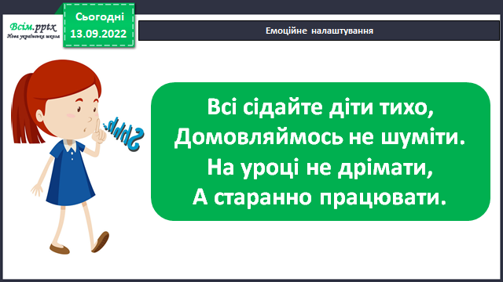

1. **Актуалізація опорних знань**

*Слайд 3.* Усне опитування.

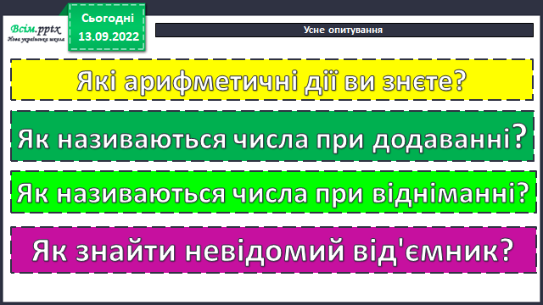

*Слайд 4 - 12.*Продовж числову послідовність.

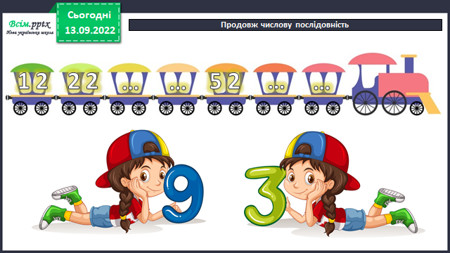

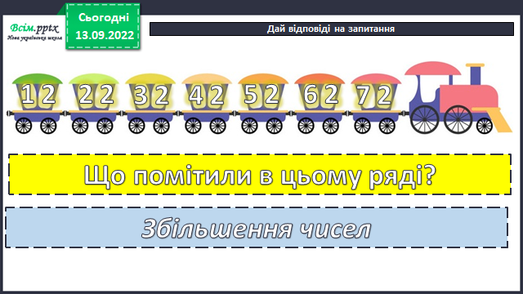

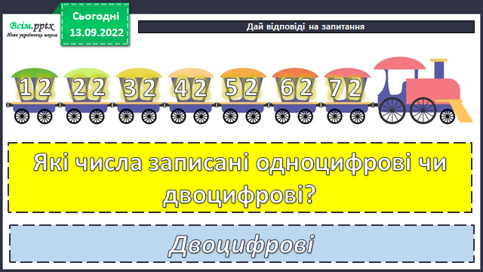

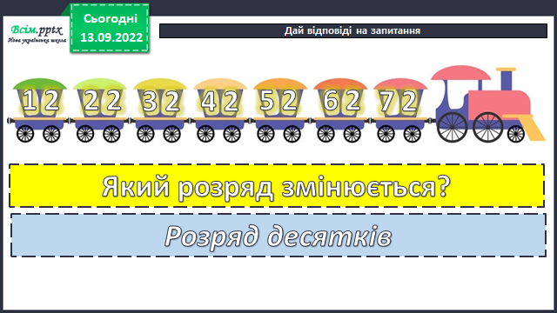

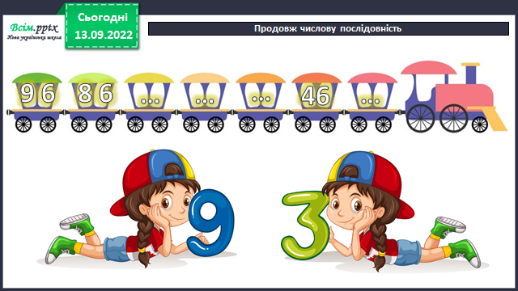

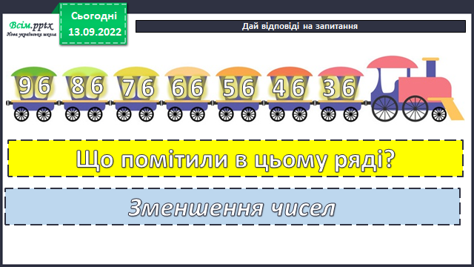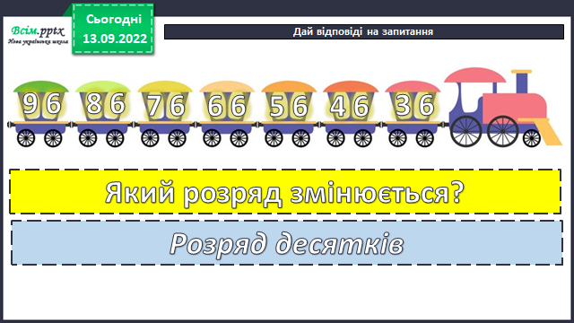

*Слайд 13.* Рухлива вправа.

*Слайд 14 - 15.* Каліграфічна хвилинка.

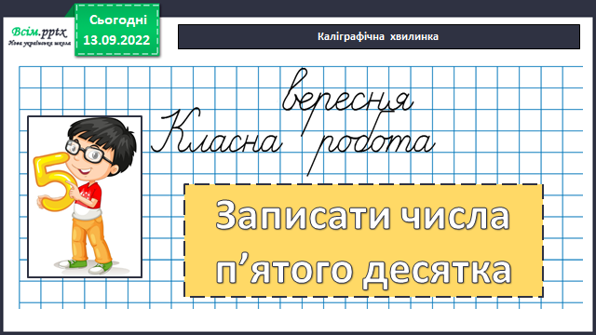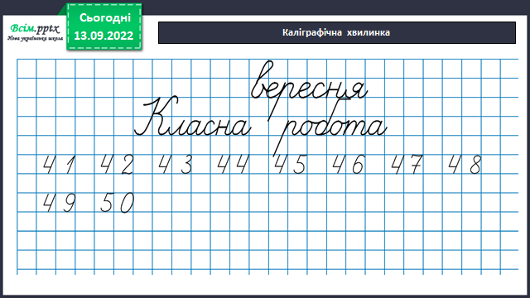

1. **Вивчення нового матеріалу**

*Слайд 16 - 20. Щоденні 3. Математика разом.* Поясни як виконано обчислення. Зроби висновок.

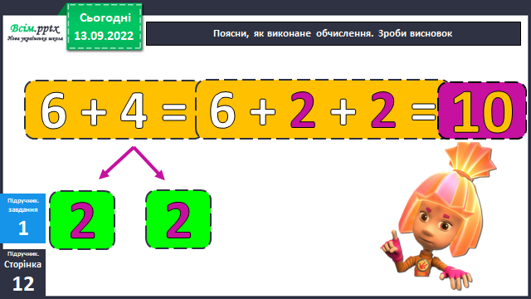 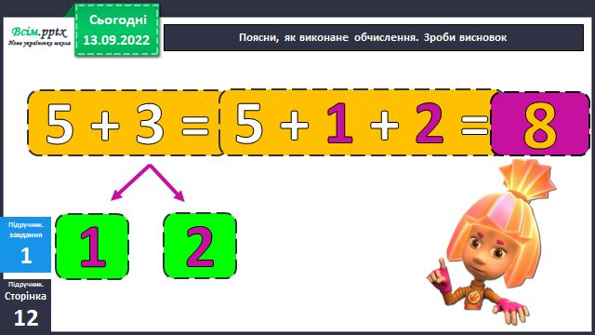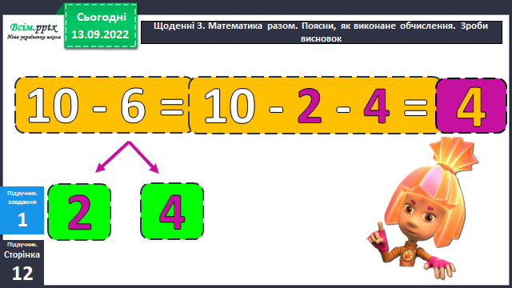 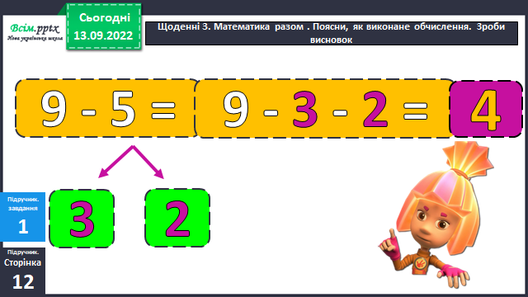

*Слайд 21.* Правило.

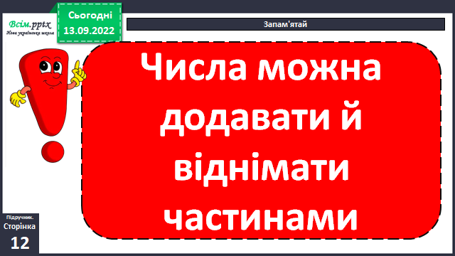

*Слайд 22 - 27.* Обчисли за зразком.

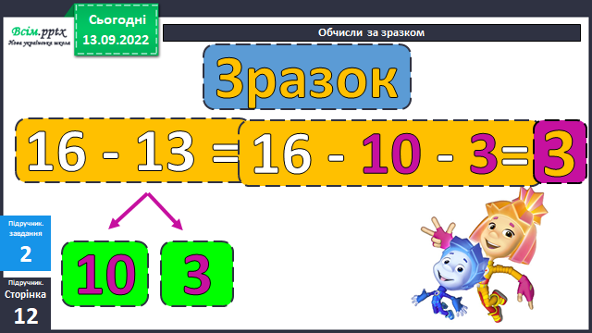8+5 15-7

6+7 14-9

6+8

*Слайд 28.* Запиши утворені вирази.

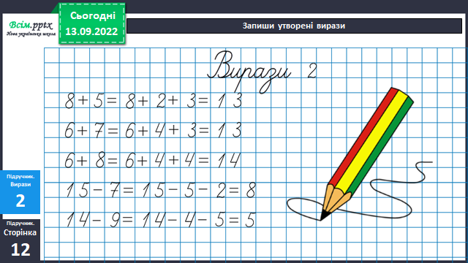

*Слайд 29.* Фізкультхвилинка.

1. **Закріплення вивченого**

*Слайд 30 - 31.* Прочитай задачі та порівняй.

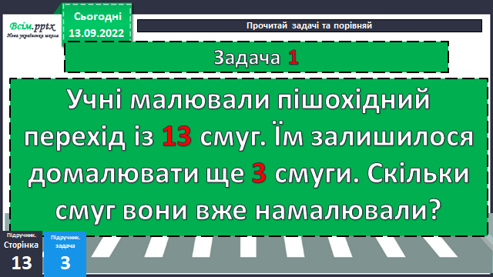

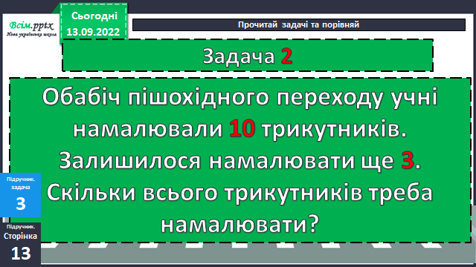

*Слайд 32.* Порівняй схеми.

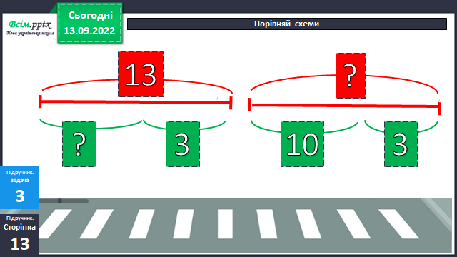

*Слайд 33. Щоденні 3. Математика письмово.* Розв’язання.

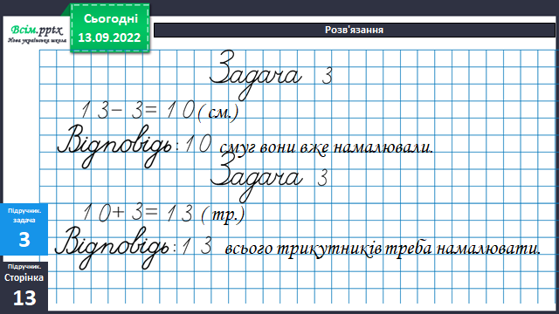

*Слайд 34.* Накресли відрізок, довжина якого дорівнює різниці довжин поданих відрізків***.***

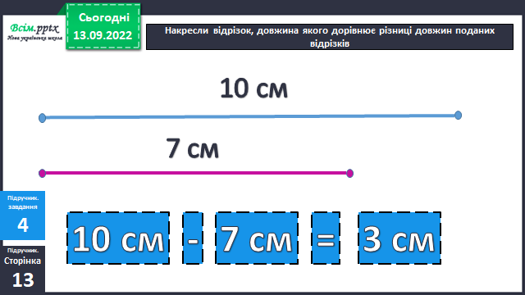

*Слайд 35.* Накресли відрізок.

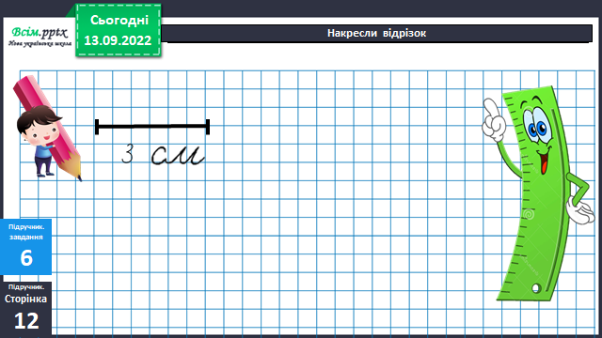

1. **Підсумок**

*Слайд 36.* Щоденні 3. Математика самостійно. Тренувальні завдання

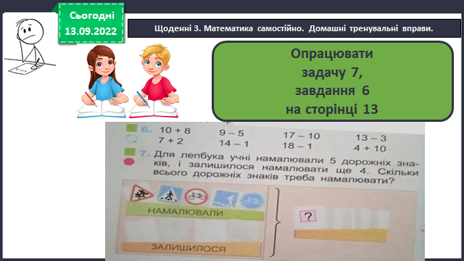

1. **Рефлексія**

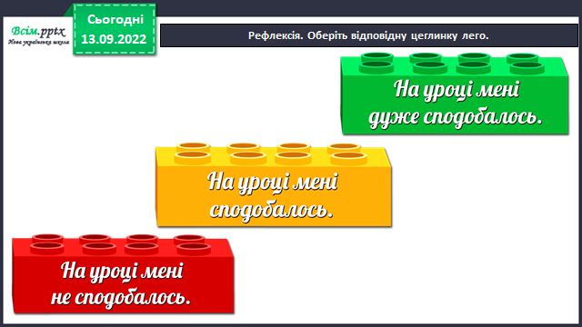

**Фотозвіт роботи ( підручник с.12-13 № 2, 3, 4, 6,7) надсилай на освітню платформу Human,**

**або ел. пошту** [**starikovanatasha1970@gmail.com**](mailto:starikovanatasha1970@gmail.com)

**Бажаю успіхів у навчанні!**